Об утверждении регламентов государственных услуг
Утративший силу
Постановление Кызылординского областного акимата от 1 февраля 2016 года № 316. Зарегистрировано Департаментом юстиции Кызылординской области 26 февраля 2016 года № 5374. Утратило силу постановлением акимата Кызылординской области от 6 февраля 2020 года № 163
Сноска. Утратило силу постановлением акимата Кызылординской области от 06.02.2020 № 163 (вводится в действие по истечении десяти календарных дней после дня первого официального опубликования).
В соответствии с Законом Республики Казахстан от 23 января 2001 года "О местном государственном управлении и самоуправлении в Республике Казахстан" и Законом Республики Казахстан от 15 апреля 2013 года "О государственных услугах" акимат Кызылординской области ПОСТАНОВЛЯЕТ:
1. Утвердить прилагаемые:
1) регламент государственной услуги "Аккредитация заготовительных организаций в сфере агропромышленного комплекса";
2) регламент государственной услуги "Субсидирование заготовительным организациям в сфере агропромышленного комплекса суммы налога на добавленную стоимость, уплаченного в бюджет, в пределах исчисленного налога на добавленную стоимость".
2. Контроль за исполнением настоящего постановления возложить на заместителя акима Кызылординской области Кожаниязова С.С.
3. Настоящее постановление вводится в действие по истечении десяти календарных дней после дня первого официального опубликования.
Аким Кызылординской области | К. Кушербаев
Утвержден
постановлением акимата Кызылординской области от "1" февраля 2016 года №316
Регламент государственной услуги "Аккредитация заготовительных организаций в сфере агропромышленного комплекса"
Сноска. Регламент – в редакции постановления акимата Кызылординской области от 08.05.2019 № 1382 (вводится в действие по истечении десяти календарных дней после дня первого официального опубликования).
1. Общие положения
1. Наименование услугодателя: государственное учреждение "Управление сельского хозяйства Кызылординской области" (далее - услугодатель).
Прием заявки и выдача результата оказания государственной услуги осуществляется через некоммерческое акционерное общество "Государственная корпорация "Правительство для граждан"" (далее – Государственная корпорация).
2. Форма оказания государственной услуги – бумажная.
3. Результат оказания государственной услуги – включение в перечень заготовительных организаций в сфере агропромышленного комплекса и его размещение на интернет-ресурсе услугодателя.
Форма предоставления результата оказания государственной услуги: бумажная.
2. Описание порядка действий структурных подразделений (работников) услугодателя в процессе оказания государственной услуги
4. Основание для начала процедуры (действия) по оказанию государственной услуги: предоставление услугополучателем либо его представителем по доверенности (далее – услугополучатель) в Государственную корпорацию заявки на аккредитацию заготовительных организаций в сфере агропромышленного комплекса по установленной форме согласно пункту 9 стандарта государственной услуги "Аккредитация заготовительных организаций в сфере агропромышленного комплекса", утвержденного приказом Министра сельского хозяйства Республики Казахстан от 16 ноября 2015 года № 9-3/1001 "Об утверждении стандарта государственной услуги "Аккредитация заготовительных организаций в сфере агропромышленного комплекса" (зарегистрирован в Реестре государственной регистрации нормативных правовых актов за № 12439) (далее - стандарт).
5. Содержание каждой процедуры (действия), входящей в состав процесса оказания государственной услуги, длительность выполнения:
1) услугополучатель предоставляет в Государственную корпорацию заявку согласно пункту 9 стандарта. Результат процедуры (действия): предоставление заявки;
2) работник Государственной корпорации регистрирует заявку и выдает услугополучателю расписку о приеме заявки либо в случае предоставления услугополучателем заявки, не соответствующей установленной форме, отказывает в приеме заявки и выдает расписку об отказе в приеме заявки по форме, согласно приложению 2 к стандарту (не более тридцати минут);
работник Государственной корпорации получает письменное согласие услугополучателя на использование сведений, составляющих охраняемую законом тайну, содержащихся в информационных системах, при оказании государственных услуг, если иное не предусмотрено законами Республики Казахстан;
3) работник накопительного отдела Государственной корпорации направляет документы услугодателю (в течение одного рабочего дня, день приема документов не входит в срок оказания государственной услуги). Результат процедуры (действия): направление документов услугодателю;
4) сотрудник канцелярии услугодателя регистрирует и предоставляет документы руководителю услугодателя (не более тридцати минут). Результат процедуры (действия): предоставление документов руководителю услугодателя;
5) руководитель услугодателя рассматривает документы и определяет ответственного исполнителя услугодателя (не более тридцати минут). Результат процедуры (действия): направление документов исполнителю услугодателя;
6) исполнитель услугодателя рассматривает заявку на полноту содержащихся в нем сведений, осуществляет постановку услугополучателя на учет путем включения в перечень заготовительных организаций в сфере агропромышленного комплекса (далее – перечень) и размещает перечень на интернет-ресурсе услугодателя (в течение трех рабочих дней). Результат процедуры (действия): постановка услугополучателя на учет путем включения в перечень и размещение перечня на интернет-ресурсе услугодателя.
3. Описание порядка взаимодействия структурных подразделений (работников) услугодателя и иных организаций в процессе оказания государственной услуги
6. Перечень структурных подразделений (работников) услугодателя и иных организаций, которые участвуют в процессе оказания государственной услуги:
1) работник Государственной корпорации;
2) работник накопительного отдела Государственной корпорации;
3) сотрудник канцелярии услугодателя;
4) руководитель услугодателя;
5) исполнитель услугодателя.
7. Подробное описание последовательности процедур (действий), взаимодействия структурных подразделений (работников) услугодателя, а также описание порядка взаимодействия с другими услугодателями и (или) с Государственной корпорацией в процессе оказания государственной услуги отражено в справочнике бизнес-процессов оказания государственной услуги согласно приложению к настоящему регламенту.
Справочник бизнес-процессов оказания государственной услуги размещается на официальных интернет-ресурсах государственного учреждения "Управление сельского хозяйства Кызылординской области", акимата Кызылординской области, акиматов районов и города Кызылорды.
Приложение
к регламенту государственной услуги
"Аккредитация заготовительных организаций
в сфере агропромышленного комплекса"
Справочник бизнес-процессов оказания государственной услуги

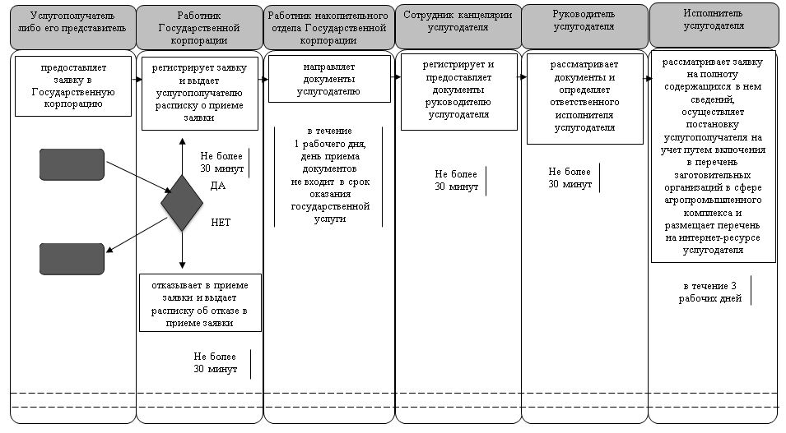

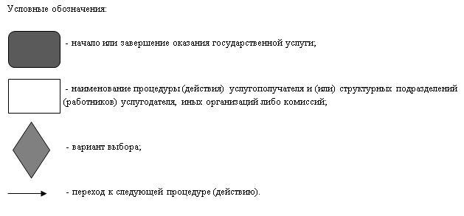

Утвержден
постановлением акимата Кызылординской области от "1" февраля 2016 года №316
Регламент государственной услуги "Субсидирование заготовительным организациям в сфере агропромышленного комплекса суммы налога на добавленную стоимость, уплаченного в бюджет, в пределах исчисленного налога на добавленную стоимость"
Сноска. Регламент – в редакции постановления акимата Кызылординской области от 08.05.2019 № 1382 (вводится в действие по истечении десяти календарных дней после дня первого официального опубликования).
1. Общие положения
1. Наименование услугодателя: государственное учреждение "Управление сельского хозяйства Кызылординской области" (далее - услугодатель).
Прием заявлений и выдача результатов оказания государственной услуги осуществляются через веб-портал "электронного правительства" www.egov.kz (далее – портал).
2. Форма оказания государственной услуги – электронная (полностью автоматизированная).
3. Результат оказания государственной услуги – уведомление о перечислении субсидии либо мотивированный отказ в предоставлении государственной услуги в случаях и по основаниям, предусмотренных пунктом 10 стандарта государственной услуги "Субсидирование заготовительным организациям в сфере агропромышленного комплекса суммы налога на добавленную стоимость, уплаченного в бюджет, в пределах исчисленного налога на добавленную стоимость", утвержденного приказом Министра сельского хозяйства Республики Казахстан от 16 ноября 2015 года № 9-3/1000 "Об утверждении стандарта государственной услуги "Субсидирование заготовительным организациям в сфере агропромышленного комплекса суммы налога на добавленную стоимость, уплаченного в бюджет, в пределах исчисленного налога на добавленную стоимость" (зарегистрирован в Реестре государственной регистрации нормативных правовых актов за № 12437) (далее - стандарт).
Форма предоставления результата оказания государственной услуги – электронная.
2. Описание порядка действий структурных подразделений (работников) услугодателя в процессе оказания государственной услуги
4. Основание для начала процедуры (действия) по оказанию государственной услуги: направление услугополучателем заявки в форме электронного документа через портал.
5. Содержание каждой процедуры (действия), входящей в состав процесса оказания государственной услуги, длительность выполнения:
1) услугополучатель регистрирует заявку в информационной системе субсидирования путем ее подписания электронной цифровой подписью (далее – ЭЦП) и на электронный адрес услугодателя направляется электронное извещение о поступлении заявки на рассмотрение (далее - электронный запрос). Результат процедуры (действия): электронное извещение о поступлении заявки на рассмотрение от услугополучателя;
2) исполнитель услугодателя путем подписания с использованием ЭЦП соответствующего уведомления подтверждает принятие электронного запроса (в течение одного рабочего дня). Результат процедуры (действия): доступность уведомления в "личном кабинете" услугополучателя;
3) исполнитель услугодателя в соответствии с Планом финансирования формирует в информационной системе субсидирования платежные поручения на выплату субсидий, загружаемые в информационную систему "Казначейство-Клиент", направляет уведомление о перечислении субсидии по форме согласно приложению 1 к стандарту либо мотивированный отказ в оказании государственной услуги по форме согласно приложению 2 к стандарту (далее – мотивированный отказ) в "личный кабинет" услугополучателя (в течение двух рабочих дней). Результат процедуры (действия): направление уведомления о перечислении субсидии либо мотивированного отказа в "личный кабинет" услугополучателя.
3. Описание порядка взаимодействия структурных подразделений (работников) услугодателя в процессе оказания государственной услуги
6. Перечень структурных подразделений (работников) услугодателя, которые участвуют в процессе оказания государственной услуги: исполнитель услугодателя.
7. Подробное описание последовательности процедур (действий), взаимодействия структурных подразделений (работников) услугодателя в процессе оказания государственной услуги отражено в справочнике бизнес-процессов оказания государственной услуги согласно приложению к настоящему регламенту.
Справочник бизнес-процессов оказания государственной услуги размещается на официальных интернет-ресурсах государственного учреждения "Управление сельского хозяйства Кызылординской области", акимата Кызылординской области, акиматов районов и города Кызылорды.
Приложение
к регламенту государственной услуги
"Субсидирование заготовительным организациям
в сфере агропромышленного комплекса суммы налога
на добавленную стоимость, уплаченного в бюджет,
в пределах исчисленного налога на добавленную стоимость"
Справочник бизнес-процессов оказания государственной услуги

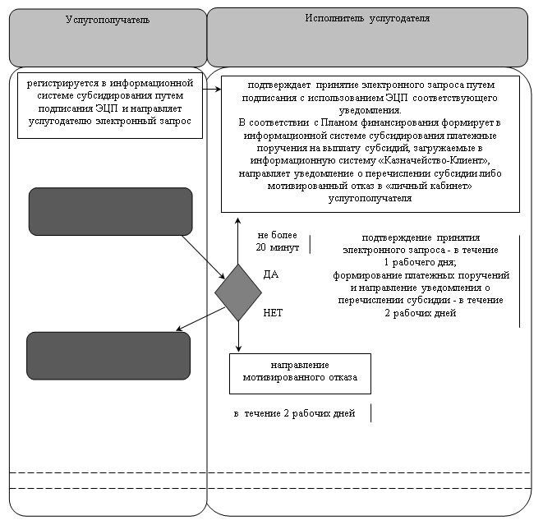

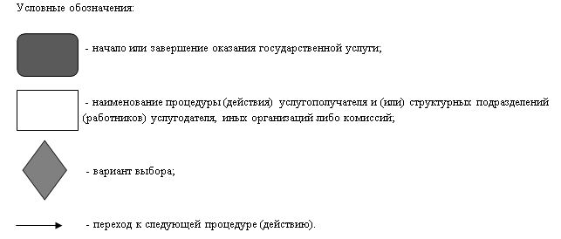

© 2012. РГП на ПХВ «Институт законодательства и правовой информации Республики Казахстан» Министерства юстиции Республики Казахстан

